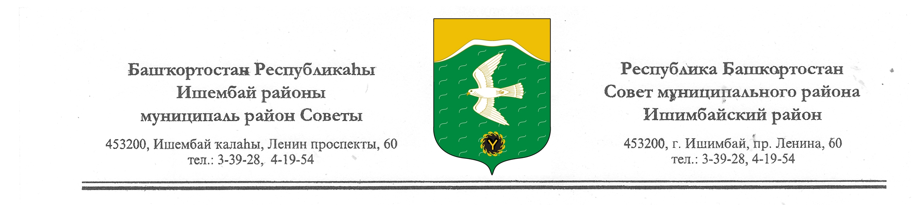

СОВЕТ МУНИЦИПАЛЬНОГО РАЙОНА ИШИМБАИСКИЙ РАЙОН
РЕСПУБЛИКИ БАШКОРТОСТАН
ТРЕТЬЕГО СОЗЫВА

ҠАРАР РЕШЕНИЕ

«О реорганизации муниципальных образовательных учреждений»

В целях рационального использования муниципального имущества, сокращения неэффективных расходов на содержание муниципальных образовательных учреждений в соответствии со ст.ст.57,58 Гражданского Кодекса Российской Федерации, п.п.3 п.1 ст.31, п.1 ст.34 Закона Российской Федерации «Об образовании», на основании заключения экспертной комиссии администрации муниципального района Ишимбайский район
СОВЕТ МУНИЦИПАЛЬНОГО РАЙОНА
РЕШИЛ:
1. Реорганизовать муниципальные образовательные учреждения путем присоединения муниципального бюджетного дошкольного образовательного учреждения детский сад №17 компенсирующего вида «Ландыш» г.Ишимбая муниципального района Ишимбайский район Республики Башкортостан к муниципальному автономному дошкольному образовательному учреждению детский сад №29 комбинированного вида «Аист» г.Ишимбая муниципального района Ишимбайский район Республики Башкортостан, муниципальное бюджетное общеобразовательное учреждение средняя общеобразовательная школа с. Янурусово муниципального района Ишимбайский район Республики Башкортостан к муниципальному бюджетному общеобразовательному учреждению средняя общеобразовательная школа с.Петровское муниципального района Ишимбайский район Республики Башкортостан, муниципальное бюджетное общеобразовательное учреждение основная общеобразовательная школа д.Гумерово муниципального района Ишимбайский район Республики Башкортостан к муниципальному бюджетному общеобразовательному учреждению средняя общеобразовательная школа с.Васильевка муниципального района Ишимбайский район Республики Башкортостан.
2. Создать на базе муниципального бюджетного общеобразовательного учреждения средняя общеобразовательная школа с. Янурусово муниципального района Ишимбайский район Республики Башкортостан, присоединенного к муниципальному бюджетному общеобразовательному учреждению средняя общеобразовательная школа с.Петровское муниципального района Ишимбайский район Республики Башкортостан, филиал с наименованием Основная общеобразовательная школа с. Янурусово – филиал муниципального бюджетного общеобразовательного учреждения средняя общеобразовательная школа с.Петровское муниципального района Ишимбайский район Республики Башкортостан.
3. Создать на базе муниципального бюджетного общеобразовательного учреждения основная общеобразовательная школа д.Гумерово муниципального района Ишимбайский район Республики Башкортостан, присоединенного к муниципальному бюджетному общеобразовательному учреждению средняя общеобразовательная школа с.Васильевка муниципального района Ишимбайский район Республики Башкортостан, филиал с наименованием Основная общеобразовательная школа д.Гумерово – филиал муниципального бюджетного общеобразовательного учреждения средняя общеобразовательная школа с.Васильевка муниципального района Ишимбайский район Республики Башкортостан.
4. Администрации муниципального района Ишимбайский район Республики Башкортостан обеспечить в установленном действующим законодательством порядке проведение процедуры реорганизации муниципальных образовательных учреждений.
5. Контроль за выполнением настоящего решения возложить на постоянную комиссию Совета муниципального района Ишимбайский район Республики Башкортостан по социальным вопросам, охране правопорядка и делам общественных объединений (председатель Крехова Л.Р.)

Председатель Совета О.М.Агафонов
г.Ишимбай

№12/156
05 июня 2013г.

